Урок 1.
Тема: Доли. Обыкновенные дроби.
Цель: познакомить учащихся с понятиями доли и обыкновенной дроби.
Задачи:
Обучающие – научить учащихся правильно записывать и читать обыкновенные дроби; формирование навыков работы с интерактивной доской; с приложениями OC Windows и MS Office;
Развивающие – развитие математического мышления, наглядности воспроизведения;
Воспитательные – развитие интереса к предмету, самостоятельности мышления.
Ход урока:
- Организационный момент (приветствие, наличие необходимых для урока предметов на партах).
- Объявление темы, цели и плана урока.
- Проверка домашнего задания.
- Устный счет. «Лесенка». Учащимся раздаются карточки с написанными примерами в виде лесенки. Учащиеся одного ряда по очереди пишут ответы на ступеньках и передают друг другу. Лесенок 6 штук. В конце проверяются результаты.
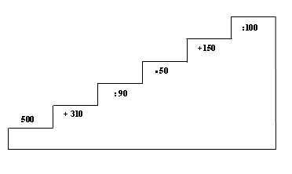
Ответы: 1) 1; 2) 6; 3) 100; 4) 6; 5) 90; 6) 3.

Карточки.

- Актуализация знаний.
На прошлом уроке мы с вами изучили тему «Окружность и круг». Кто мне скажет, что такое окружность? (Примерный ответ: - Замкнутая линия, которая получается рисованием грифелем циркуля, при установки ножки с иголкой в какой-либо точке; - Линия, которая получается при обведении перевернутого стакана карандашом и т.д.)
А что такое круг? (Примерный ответ: - Часть плоскости, которая лежит внутри окружности вместе с самой окружностью; - фигура, образованная окружностью).
Чем отличается окружность и круг?
Что общего у окружности и круга? (Центр, радиус, диаметр, окружность).

Рисунок 1.
На рисунке 1 отметьте центр и диаметры окружности, закрасьте каким-нибудь цветом внутренность окружности; радиусами разделите полученный круг на 8 равных частей.
(Задание выполняется на интерактивной доске. Открывается заготовленная картинка с окружностью в приложении Paint, учащиеся выбирают инструмент линия и выполняют задание. Все действия по рисованию на интерактивной доске проводятся карандашом (предназначенным для интерактивной доски) точно также, как мышкой на компьютере).
- Объяснение нового материала.
С помощью ярлыка на рабочем столе компьютера, который отображается на интерактивной доске, запускаем презентацию «Доли и дроби».

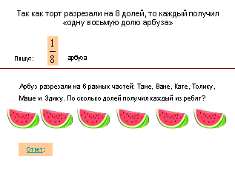
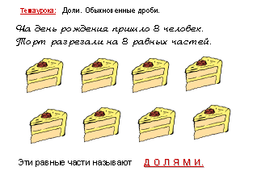
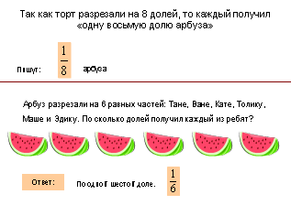
Презентация, демонстрирующаяся с помощью интерактивной доски отличается от демонстрации этой же презентации на проекторе тем, что все переходы по гиперссылкам осуществляются касанием интерактивной доски в месте гиперссылки на глазах у учеников. При демонстрации с помощью проектора необходимо подходить к компьютеру, отвлекаясь от объяснения и переключая внимание детей от изучаемой темы на действия учителя.

После данного учениками ответа нажимаем на и проверяем.
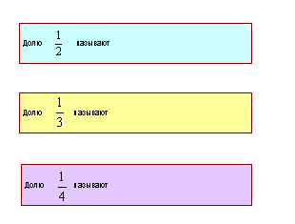
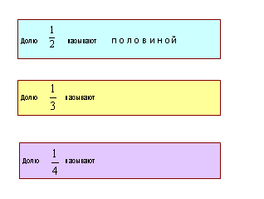

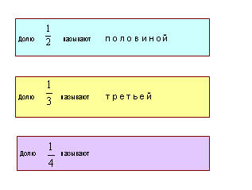
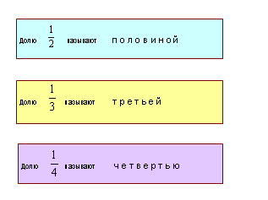

Эта часть презентации тоже является интерактивной. Переходя по гиперссылкам (учитель нажимает гиперссылки карандашом на интерактивной доске после данных ответов) учащиеся читают правильные ответы и сравнивают со своими.

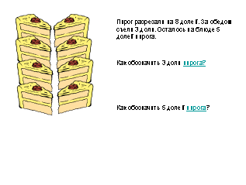
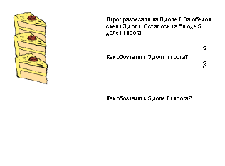
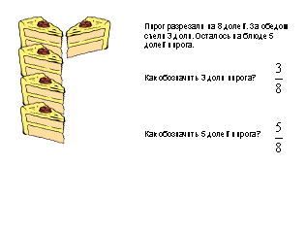

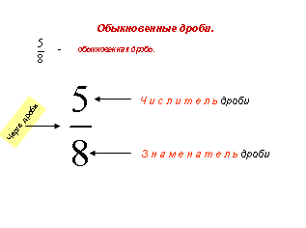
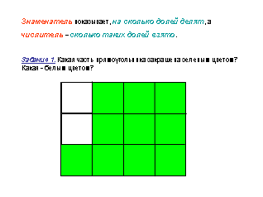

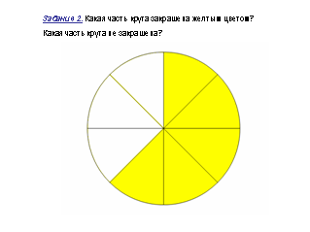

- Закрепление изученного материала.
Работа с программой издательства «Дрофа» Математика 5-11 кл. Новые возможности для усвоения курса математики! Запускаем диск на выполнение.

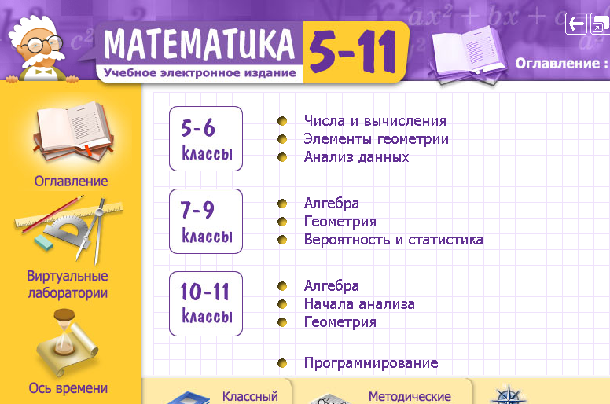
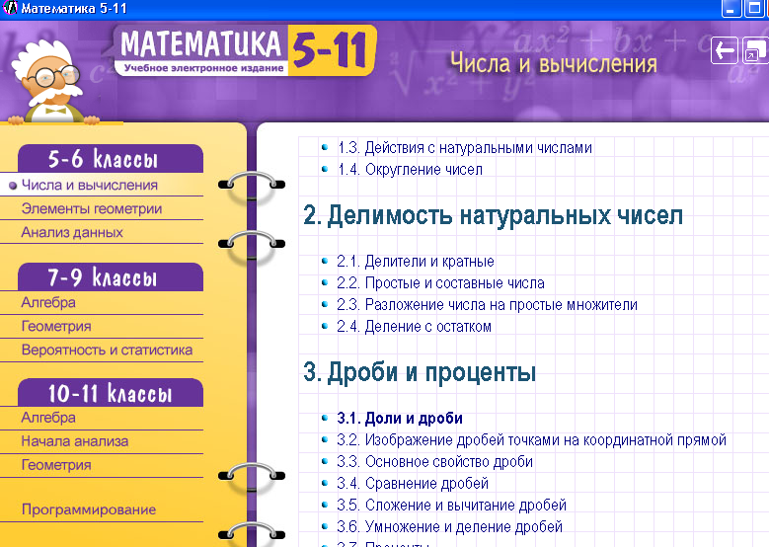
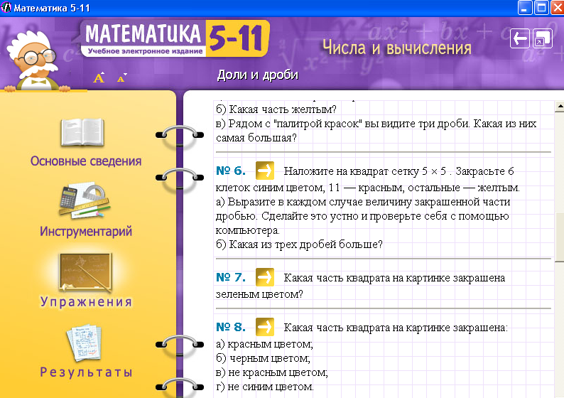
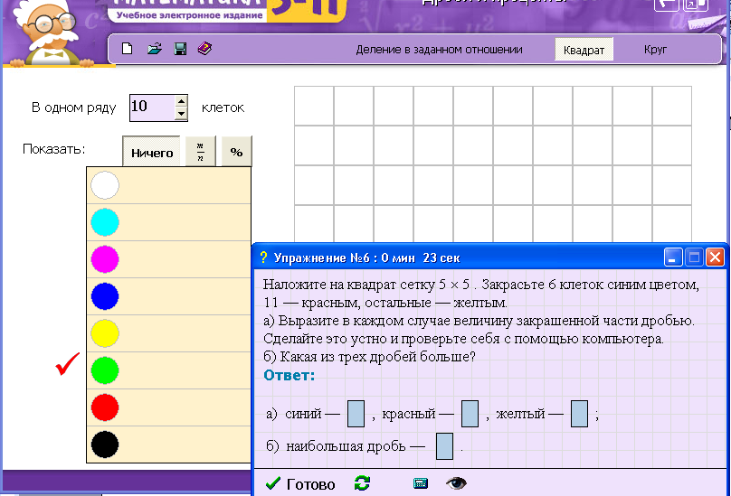

Выполнить задание № 7 и №8 в данной программе на интерактивной доске.

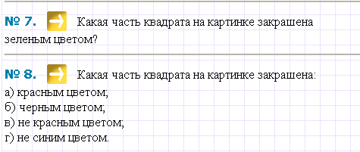
Выполнение № № 860, 861, 864, 870, 871 (учебник).
- Домашнее задание: п.23 (чит.), №№ 900, 901, 909 (а) по учебнику Н. Виленкина и др., 2004 г.
Творческое задание: на альбомном листе начертить любую фигуру (см. № 860) и штрихованием показать выражение какой-либо обыкновенной дроби.
- Подведение итогов. 1) Что такое доли?
2) Что показывает знаменатель дроби?
3) Что показывает числитель дроби?

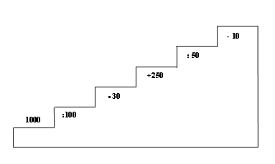
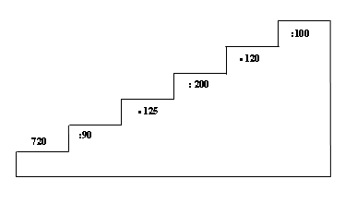

1
2
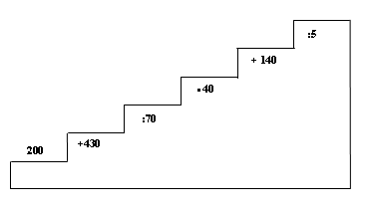

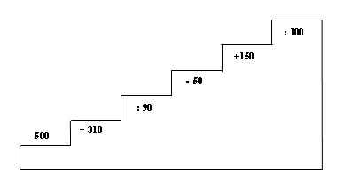

3
4

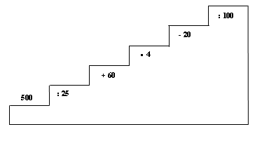
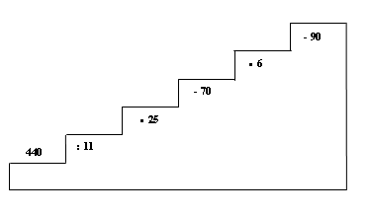

5
5
6

